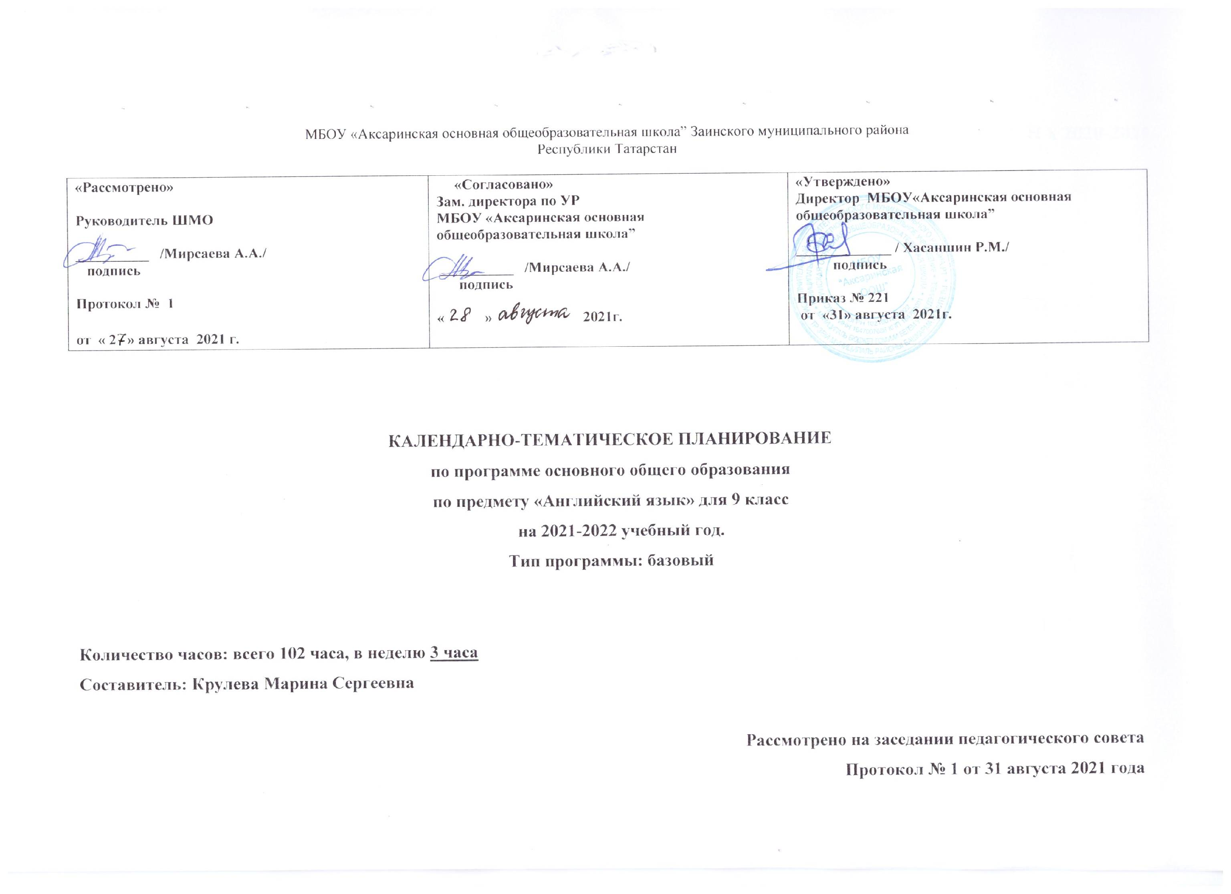
КАЛЕНДАРНО-ТЕМАТИЧЕСКОЕ ПЛАНИРОВАНИЕ УРОКОВ АНГЛИЙСКОГО ЯЗЫКА В 9 КЛАССЕ НА 2020-2021 УЧЕБНЫЙ ГОД
№ п/п |  |  | Тема урока |  |  | Кол-во часов |  | Дата  по плану |  | Дата  по  факту
 | Раздел 1. Празднования |  |  | 12
1 |  |  | Вводный урок. Обзорное повторение. |  |  | 1 |  | 2.09
2 |  |  | Праздники и обычаи в странах изучаемого языка. Праздники в России: Масленица. Чтение. |  |  | 1 |  | 4.09
3 |  |  | Входное контрольное тестирование |  |  | 1 |  | 6.09
4 |  |  | Фестивали. Карнавальные костюмы. Новая лексика. |  |  | 1 |  | 9.09
5 |  |  | Simple & Present Continuous. Грамматика. Present Perfect & Present Perfect Continuous. Грамматика. |  |  | 1 |  | 11.09
6 |  |  | Семейные праздники. Аудирование. |  |  | 1 |  | 13.09
7 |  |  | Мои 16 лет. Работа над текстом. |  |  | 1 |  | 16.09
8. |  |  | Придаточные определительные предложения. Грамматика. |  |  | 1 |  | 18.09
9 |  |  | Новый год в Шотландии. Письмо. |  |  | 1 |  | 20.09
10 |  |  | Словообразование. Грамматика. Подготовка к контрольной работе |  |  | 1 |  | 23.09
11 |  |  | Контрольная работа № 1 |  |  | 1 |  | 25.09
12 |  |  | Анализ контрольной работы |  |  | 1 |  | 27.09
 | Раздел 2. Дом |  |  | 13
13 |  |  | Жизнь в космосе. Новая лексика |  |  | 1 |  | 30.09
14. |  |  | Члены моей семьи. Чтение и обсуждение темы |  |  | 1 |  | 2.10
15. |  |  | Инфинитив. Грамматика. Герундий. Грамматика |  |  | 1 |  | 4.10
16 |  |  | Наречия too/enough. Грамматика. |  |  | 1 |  | 7.10
17 |  |  | Жизнь в городе и деревне. Новая лексика. |  |  | 1 |  | 9.10
18. |  |  | Мои соседи. Чтение текста. |  |  | 1 |  | 11.10
19. |  |  | Неофициальное письмо. |  |  | 1 |  | 14.10
20. |  |  | Образование существительных от прилагательных. |  |  | 1 |  | 16.10
21 |  |  | Самая известная улица в мире. Говорение. |  |  | 1 |  | 18.10
22 |  |  | Деревня Шуваловка. Контроль навыков чтения. |  |  | 1 |  | 21.10
23 |  |  | Подготовка к контрольной работе |  |  | 1 |  | 23.10
24 |  |  | Контрольная работа № 2 |  |  | 1 |  | 25.10
25 |  |  | Анализ контрольной работы |  |  | 1 |  | 28.10
 | Раздел 3. Увидеть, чтобы поверить |  |  | 12
26 |  |  | Загадочные существа. Чтение текста. |  |  | 1 |  | 30.10
27 |  |  | Сны и кошмары. Говорение. |  |  | 1 |  | 8.11
28 |  |  | Past Simple & Past Continuous. Грамматика. |  |  | 1 |  | 11.11
29 |  |  | Иллюзии. Чтение текста. |  |  | 1 |  | 13.11
30 |  |  | Существуют ли привидения? Письмо. |  |  | 1 |  | 15.11
31 |  |  | Образование сложных прилагательных. |  |  | 1 |  | 18.11
32 |  |  | Замок с привидениями. Аудирование. |  |  | 1 |  | 20.11
33 |  |  | Стили в живописи. Обсуждение темы. |  |  | 1 |  | 22.11
34 |  |  | Домовые и русалки. Контроль навыков чтения. |  |  | 1 |  | 25.11
35 |  |  | Подготовка к контрольной работе |  |  | 1 |  | 27.11
36 |  |  | Контрольная работа № 3 |  |  | 1 |  | 29.11
37 |  |  | Анализ контрольной работы |  |  | 1 |  | 2.12
 | Раздел 4. Технологии |  |  | 13
38 |  |  | Современные технологии. Чтение текста. |  |  | 1 |  | 4.12
39 |  |  | Future Simple & Future Continuous. Грамматика. |  |  | 1 |  | 6.12
40 |  |  | Придаточные определительные предложения. Грамматика. |  |  | 1 |  | 9.12
41 |  |  | Интернет. Говорение. |  |  | 1 |  | 11.12
42 |  |  | Личное мнение. Письмо. |  |  | 1 |  | 13.12
43 |  |  | Фразовый глагол “to break”. |  |  | 1 |  | 16.12
44 |  |  | Новинки в мире высоких технологий. Аудирование. |  |  | 1 |  | 18.12
45 |  | Электронный мусор. Говорение. |  |  |  |  | 1 |  | 20.12
46 |  |  | Робототехника в России. Контроль навыков чтения. |  |  | 1 |  | 23.12
47 |  |  | Подготовка к контрольной работе |  |  | 1 |  | 25.12
48 |  |  | Контрольная работа № 4 |  |  | 1 |  | 27.12
49 |  |  | Анализ контрольной работы |  |  | 1 |  | 13.01
50 |  |  | Современные технологии. Чтение текста. |  |  | 1 |  | 15.01
 | Раздел 5. Живопись и литература |  |  | 12
51 |  |  | Виды искусства. Чтение текста. |  |  | 1 |  | 17.01
52 |  |  | Стили музыки. Аудирование. |  |  | 1 |  | 20.01
53 |  |  | Степени сравнения прилагательных и наречий. Грамматика. |  |  | 1 |  | 22.01
54 |  |  | Болливуд. Аудирование. |  |  | 1 |  | 24.01
55 |  |  | Идиомы по теме «Развлечения» |  |  | 1 |  | 27.01
56 |  |  | Рецензия на фильм. Письмо. |  |  | 1 |  | 29.01
57 |  |  | Образование глаголов с помощью суффиксов. |  |  | 1 |  | 31.01
58 |  |  | Уильям Шекспир. Урок речи. |  |  | 1 |  | 3.02
59 |  |  | Венецианский купец. Чтение. Третьяковская Галерея. Контроль навыков говорения. |  |  | 1 |  | 5.02
60 |  |  | Подготовка к контрольной работе |  |  | 1 |  | 7.02
61 |  |  | Контрольная работа № 5 |  |  | 1 |  | 10.02
62 |  |  | Анализ контрольной работы |  |  | 1 |  | 12.02
 | Раздел 6. Город и общество |  |  | 13
63 |  |  | Помощь животным. Чтение. |  |  | 1 |  | 14.02
64 |  |  | Карта города. Дорожные знаки. Новая лексика. |  |  | 1 |  | 17.02
65 |  |  | На улице. Аудирование. |  |  | 1 |  | 19.02
66 |  |  | Пассивный залог. Грамматика. |  |  | 1 |  | 21.02
67 |  |  | Пизанская башня. Чтение. |  |  | 1 |  | 24.02
68 |  |  | Услуги населению. Аудирование. |  |  | 1 |  | 26.02
69 |  |  | Возвратные местоимения. Грамматика. |  |  | 1 |  | 28.02
70 |  |  | Впечатления от поездки. Письмо. |  |  | 1 |  | 3.03
71 |  |  | Добро пожаловать в Сидней. Говорение. |  |  | 1 |  | 5.03
72 |  |  | Кремль. Контроль навыков чтения. |  |  | 1 |  | 7.03
73 |  |  | Подготовка к контрольной работе |  |  | 1 |  | 10.03
74 |  |  | Контрольная работа № 6 |  |  | 1 |  | 12.03
75 |  |  | Анализ контрольной работы |  |  | 1 |  | 14.03
 | Раздел 7. Остаться в живых |  |  | 12
76 |  |  | Страхи и фобии. Чтение. |  |  | 1 |  | 17.03
77 |  |  | Экстренная помощь. Аудирование. |  |  | 1 |  | 19.03
78 |  |  | Придаточные предложения условия. Грамматика. |  |  | 1 |  | 21.03
79 |  |  | Привычки. Говорение. |  |  | 1 |  | 24.03
80 |  |  | Модальные глаголы. Грамматика. |  |  | 1 |  | 26.03
81 |  |  | Сочинение рассуждение. Письмо. |  |  | 1 |  | 7.04
82 |  |  | Образование глаголов от прилагательных. |  |  | 1 |  | 9.04
83 |  |  | Опасные животные США. Чтение. |  |  | 1 |  | 11.04
84 |  |  | Самооборона. Говорение. |  |  | 1 |  | 14.04
85 |  |  | Подготовка к контрольной работе |  |  | 1 |  | 16.04
86 |  |  | Контрольная работа № 7 |  |  | 1 |  | 18.04
87 |  |  | Анализ контрольной работы |  |  | 1 |  | 21.04
 | Раздел 8. Вызов |  |  | 13
88 |  |  | Никогда не сдавайся. Чтение. |  |  | 1 |  | 23.04
89 |  |  | Сила духа. Новая лексика. |  |  | 1 |  | 25.04
90 |  |  | Риск. Аудирование. |  |  | 1 |  | 28.04
91 |  |  | Косвенная речь. Грамматика. |  |  | 1 |  | 30.04
92 |  |  | Вопросы в косвенной речи. Грамматика. |  |  | 1 |  | 2.05
93 |  |  | Правила выживания. Чтение. |  |  | 1 |  | 5.05
94 |  |  | Письмо заявление. |  |  | 1 |  | 7.05
95 |  |  | Фразовый глагол “to carry”. Словообразование. |  |  | 1 |  | 9.05
96 |  |  | Антарктика. Аудирование. |  |  | 1 |  | 12.05
97 |  |  | Подготовка к контрольной работе |  |  | 1 |  | 14.05
98 |  |  | Контрольная работа № 8 |  |  | 1 |  | 16.05
99 |  |  | Анализ контрольной работы |  |  | 1 |  | 19.05
100 |  |  | Spotlight on Russia. Кумиры. Чтение. |  |  | 1 |  | 21.05
101 |  |  | Итоговая контрольная работа. Промежуточная аттестация |  |  | 1 |  | 23.05
102 |  |  | Повторение |  |  | 1 |  | 26.05

 |  | Лист корректировки КТП
Раздел/темы КТП | Отставание от программы | Причина корректировки | Способ корректировки | Сроки корректировки (в
 |  |  | (форма изучения | том числе даты
 |  |  | пропущенного материала) | проведенных уроков)
.

